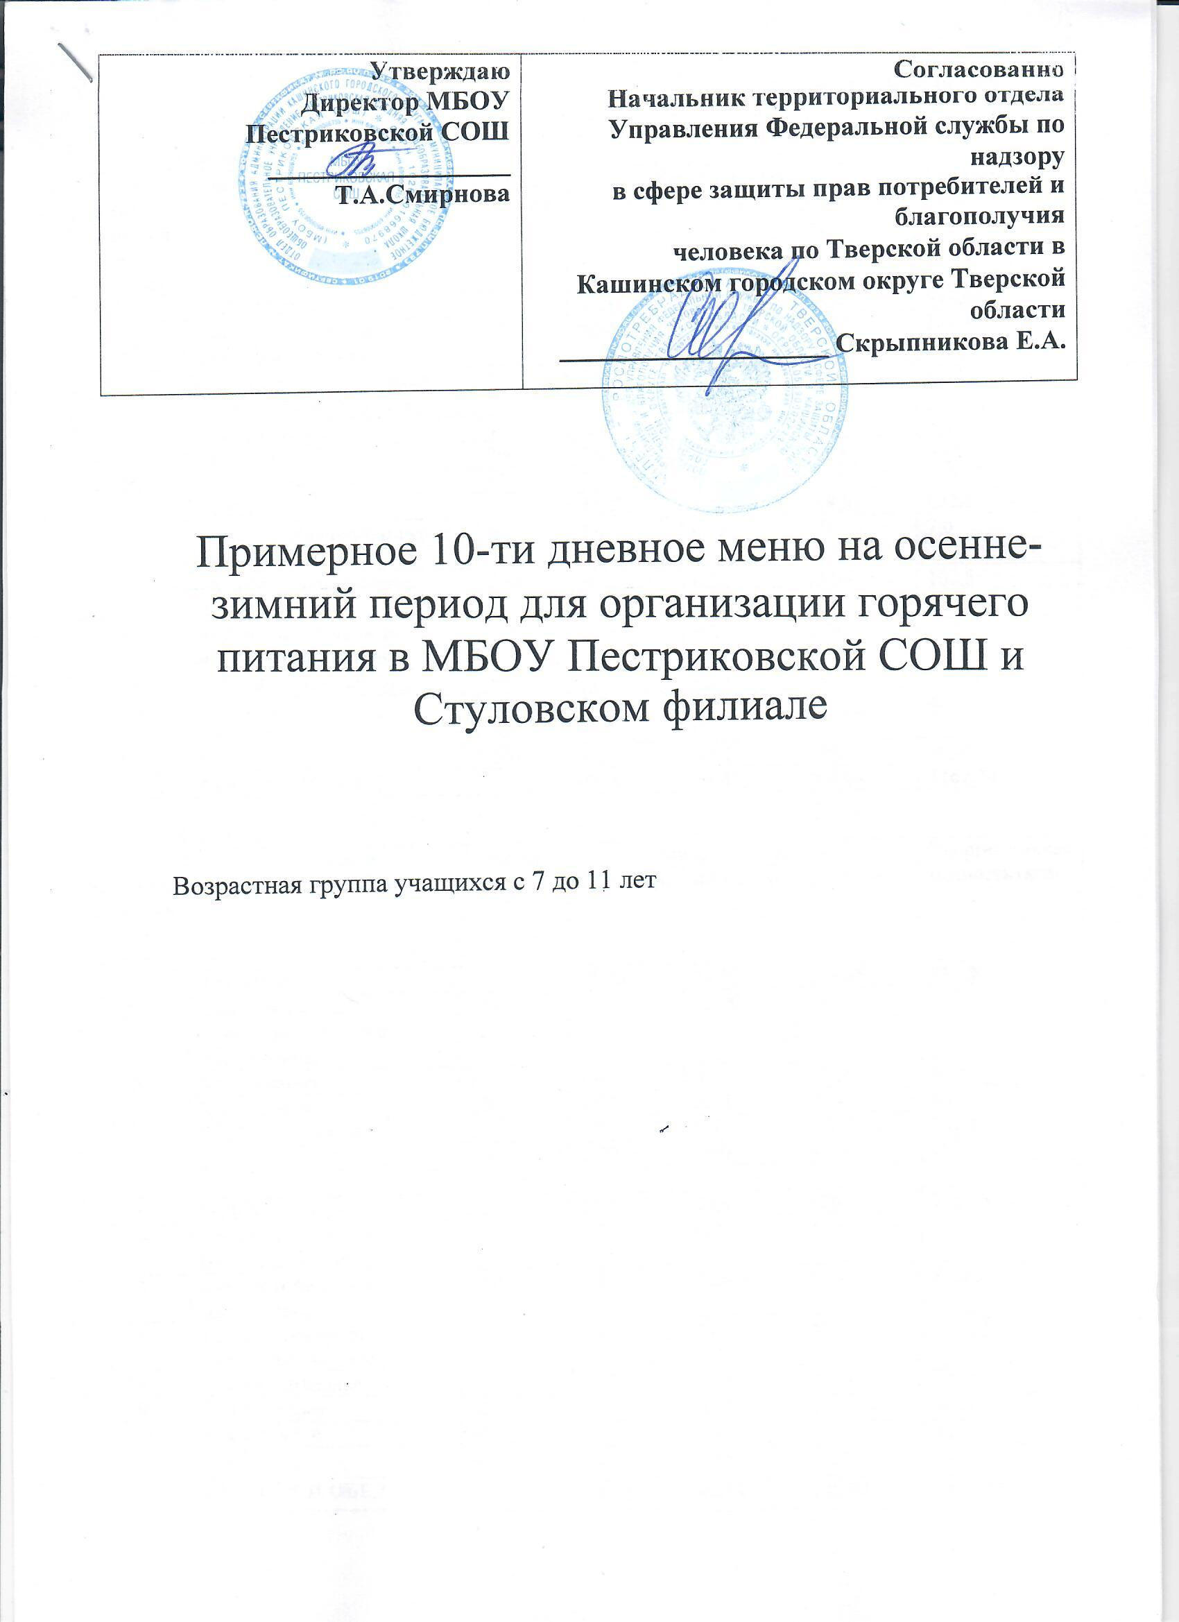
Утверждаю  Директор МБОУ Пестриковской СОШ  __________________ Т.А.Смирнова | Согласованно  Начальник территориального отдела  Управления Федеральной службы по надзору  в сфере защиты прав потребителей и благополучия  человека по Тверской области в Кашинском городском округе Тверской области  ____________________ Скрыпникова Е.А.

Примерное 10-ти дневное меню на осенне-зимний период для организации горячего питания в МБОУ Пестриковской СОШ и Стуловском филиале

Возрастная группа учащихся с 7 до 11 лет

Сезон: осенне-зимний
Возрастная категория:
от 7 до 11 лет
День первый:
№ тех.карты  кулинарного изделия | Прием пищи, наименование блюда | Масса порции, г. | Химический состав |  |  | Энергетическая ценность (ккал)
 |  |  | Белки (гр) | Жиры (гр) | Углеводы (гр)
 | ЗАВТРАК |  | 17,97 | 20,48 | 85,13 | 547,05
15 | Макароны отварные со сливочным маслом | 150 | 5,52 | 4,52 | 26,45 | 168,45
246 | Гуляш (из отварного мяса птицы в томатном соусе) | 50 | 6,68 | 7,04 | 0,43 | 82,00
б/н | Хлеб ржаной | 40 | 2,00 | 0,4 | 17,00 | 81,6
376 | Чай с сахаром | 200 | 0,07 | 0,02 | 15,00 | 60,00
16 | Хлеб пш. с маслом | 45 | 3,7 | 8,5 | 26,25 | 155,00
 | ОБЕД |  | 21,27 | 14,39 | 118,91 | 622,15
б/н | Овощи порционные (огурец свежий) | 50 | 0,4 | 0,05 | 1,9 | 7,0
27 | Суп гороховый с мясом птицы | 200 | 4,39 | 4,22 | 13,06 | 107,8
40 | Картофельное пюре на молоке со сл. маслом | 150 | 3,06 | 4,8 | 20,45 | 137,25
29 | Рыбная котлета(яйцо) | 80 | 7,8 | 4,35 | 28,3 | 114,00
б/н | Хлеб ржаной | 40 | 2,0 | 0,4 | 17,0 | 81,6
б/н | Хлеб пш. | 40 | 3,55 | 0,55 | 23,2 | 114,5
376 | Чай с сахаром | 200 | 0,07 | 0,02 | 15,0 | 60,00
 | ЗАВТРАК И ОБЕД |  | 39,24 | 34,87 | 204,04 | 1169,20

День второй:
№ тех.карты  кулинарного изделия | Прием пищи, наименование блюда | Масса порции | Химический состав |  |  | Энергетическая ценность (ккал)
 |  |  | Белки (гр) | Жиры (гр) | Углеводы (гр)
 | ЗАВТРАК |  | 15,86 | 21,59 | 114,35 | 716,3
22 | Овощное рагу со сливочным маслом с мясом птицы | 150 | 2,29 | 11,00 | 14,44 | 166,00
б/н | Хлеб ржаной | 40 | 2,00 | 0,4 | 17,00 | 81,6
2 | Какао с молоком | 200 | 3,57 | 3,72 | 25,49 | 145,2
17 | Хлеб пш. с сыром | 50 | 5,00 | 5,47 | 15,42 | 131,5
б/н | Банан | 200 | 3,00 | 1,00 | 42,00 | 192,00
 | ОБЕД |  | 28,97 | 16,65 | 140,24 | 852,79
б/н | Овощи порционные (помидор свежий) | 50 | 0,96 | 0,05 | 5,25 | 24,5
13 | Суп картофельный с мясом птицы | 200 | 1,87 | 2,26 | 13,31 | 81,00
34 | Греча отварная со сливочным маслом | 150 | 7,46 | 5,61 | 35,84 | 230,45
28 | Тефтели куриные | 70 | 13,06 | 7,76 | 30,64 | 260,74
376 | Чай с сахаром | 200 | 0,07 | 0,02 | 15,0 | 60,00
б/н | Хлеб ржаной | 40 | 2,0 | 0,4 | 17,0 | 81,6
б/н | Хлеб пш. | 40 | 3,55 | 0,55 | 23,2 | 114,5
 | ЗАВТРАК И ОБЕД |  | 44,83 | 38,24 | 254,59 | 1569,09

День третий:
№ тех.карты  кулинарного изделия | Прием пищи, наименование блюда | Масса порции | Химический состав |  |  | Энергетическая ценность (ккал)
 |  |  | Белки (гр) | Жиры (гр) | Углеводы (гр)
 | ЗАВТРАК |  | 34,63 | 18,37 | 87,6 | 617,6
42 | Картофель тушеный со сливочным маслом с мясом птицы | 150 | 27,53 | 7,47 | 21,95 | 265,00
б/н | Хлеб ржаной | 40 | 2,0 | 0,4 | 17,0 | 81,6
4 | Напиток кофейный с молоком | 200 | 1,4 | 2,00 | 22,4 | 116,00
16 | Хлеб пш. с маслом | 45 | 3,7 | 8,5 | 26,25 | 155,00
 | ОБЕД |  | 31,73 | 21,6 | 101,57 | 747,05
б/н | Овощи порционные (огурец свежий) | 50 | 0,4 | 0,05 | 1,9 | 7,0
70 | Свекольник с мясом птицы и со сметаной | 200/10 | 3,38 | 5,2 | 11,02 | 116,00
18 | Рис отварной со сливочным маслом | 150 | 5,52 | 4,52 | 26,45 | 168,45
19 | Кура отварная | 80 | 16,88 | 10,88 | - | 165,00
б/н | Сок фруктовый промышленного производства | 200 | 0,00 | 0,00 | 22,00 | 88,00
б/н | Хлеб ржаной | 40 | 2,0 | 0,4 | 17,0 | 81,6
б/н | Хлеб пш. | 40 | 3,55 | 0,55 | 23,2 | 114,5
 | ЗАВТРАК И ОБЕД |  | 66,36 | 39,93 | 189,17 | 1364,65

День четвертый:

№ тех.карты  кулинарного изделия | Прием пищи, наименование блюда | Масса порции | Химический состав |  |  | Энергетическая ценность (ккал)
 |  |  | Белки (гр) | Жиры (гр) | Углеводы (гр)
 | ЗАВТРАК |  | 12,77 | 15,55 | 90,97 | 559,3
53 | Оладьи со сгущенкой | 130/20 | 6,9 | 9,26 | 40,95 | 273,8
376 | Чай с сахаром | 200 | 0,07 | 0,02 | 15,0 | 60,00
17 | Хлеб пш. с сыром | 50 | 5,00 | 5,47 | 15,42 | 131,5
б/н | Яблоко | 200 | 0,8 | 0,8 | 19,6 | 94,00
 | ОБЕД |  | 20,18 | 16,49 | 94,12 | 598,85
б/н | Порционный овощи (помидор свежий) | 50 | 0,96 | 0,05 | 5,25 | 24,5
32 | Щи из свежей капусты с картофелем на бульоне мяса птицы | 200 | 1,4 | 3,91 | 6,79 | 67,8
15 | Макароны отварные со сливочным маслом | 150 | 5,52 | 4,52 | 26,45 | 168,45
246 | Гуляш( из отварного мяса птицы в томатном соусе) | 50 | 6,68 | 7,04 | 0,43 | 82,00
б/н | Хлеб ржаной | 40 | 2,0 | 0,4 | 17,0 | 81,6
б/н | Хлеб пш. | 40 | 3,55 | 0,55 | 23,2 | 114,5
376 | Чай с сахаром | 200 | 0,07 | 0,02 | 15,0 | 60,00
 | ЗАВТРАК И ОБЕД |  | 32,95 | 32,04 | 185,09 | 1158,15

День пятый:

№ тех.карты  кулинарного изделия | Прием пищи, наименование блюда | Масса порции | Химический состав |  |  | Энергетическая ценность (ккал)
 |  |  | Белки (гр) | Жиры (гр) | Углеводы (гр)
 | ЗАВТРАК |  | 33,61 | 29,11 | 104,58 | 777,25
34 | Греча отварная со сливочным маслом | 150 | 7,46 | 5,61 | 35,84 | 230,45
19 | Кура отварная | 80 | 16,88 | 10,88 | - | 165,00
б/н | Хлеб ржаной | 40 | 2,0 | 0,4 | 17,0 | 81,6
2 | Какао с молоком | 200 | 3,57 | 3,72 | 25,49 | 145,2
16 | Хлеб пш. с маслом | 45 | 3,7 | 8,5 | 26,25 | 155,00
 | ОБЕД |  | 17,41 | 13,52 | 88,33 | 547,4
б/н | Овощи порционные (огурец свежий) | 50 | 0,4 | 0,05 | 1,9 | 7,0
30 | Суп картофельный с макаронными изделиями с мясом птицы | 200 | 2,15 | 2,27 | 13,71 | 83,8
27 | Ленивые голубцы со сливочным маслом с мясом птицы | 150 | 9,24 | 10,23 | 17,52 | 200,5
б/н | Хлеб ржаной | 40 | 2,0 | 0,4 | 17,0 | 81,6
б/н | Хлеб пш. | 40 | 3,55 | 0,55 | 23,2 | 114,5
376 | Чай с сахаром | 200 | 0,07 | 0,02 | 15,0 | 60,00
 | ЗАВТРАК И ОБЕД |  | 51,02 | 42,63 | 192,91 | 1324,65

День шестой:

№ тех.карты  кулинарного изделия | Прием пищи, наименование блюда | Масса порции | Химический состав |  |  | Энергетическая ценность (ккал)
 |  |  | Белки (гр) | Жиры (гр) | Углеводы (гр)
 | ЗАВТРАК |  | 17,58 | 17,08 | 77,81 | 508,35
40 | Картофельное пюре на молоке со сл. маслом | 150 | 3,06 | 4,8 | 20,45 | 137,25
52 | Рыба припущенная | 80 | 6,12 | 0,81 | 2,54 | 42,00
б/н | Хлеб ржаной | 40 | 2,0 | 0,4 | 17,0 | 81,6
4 | Напиток кофейный с молоком | 200 | 1,4 | 2,00 | 22,4 | 116,00
17 | Хлеб пш. с сыром | 50 | 5,00 | 5,47 | 15,42 | 131,5
 | ОБЕД |  | 25,92 | 18,69 | 208,66 | 742,05
б/н | Порционный овощи (помидор свежий) | 50 | 0,96 | 0,05 | 5,25 | 24,5
21 | Борщ с мясом птицы и со сметаной | 200 | 1,45 | 3,93 | 102,2 | 82,00
18 | Рис отварной со сливочным маслом | 150 | 5,52 | 4,52 | 26,45 | 168,45
41 | Котлета куриная (яйцо) | 80 | 12,44 | 9,24 | 12,56 | 183,00
б/н | Хлеб ржаной | 40 | 2,0 | 0,4 | 17,0 | 81,6
б/н | Хлеб пш. | 40 | 3,55 | 0,55 | 23,2 | 114,5
б/н | Сок фруктовый промышленного производства | 200 | 0,00 | 0,00 | 22,00 | 88,00
 | ЗАВТРАК И ОБЕД |  | 43,50 | 35,77 | 286,47 | 1250,40

День седьмой:

№ тех.карты  кулинарного изделия | Прием пищи, наименование блюда | Масса порции | Химический состав |  |  | Энергетическая ценность (ккал)
 |  |  | Белки (гр) | Жиры (гр) | Углеводы (гр)
 | ЗАВТРАК |  | 34,31 | 27,72 | 91,55 | 588,6
24 | Творожная запеканка со сметаной | 150/20 | 27,84 | 18,00 | 32,4 | 279,6
376 | Чай с сахаром | 200 | 0,07 | 0,02 | 15,0 | 60,00
16 | Хлеб пш. с маслом | 45 | 3,7 | 8,5 | 26,25 | 155,00
б/н | Йогурт без содержания растительных жиров | 100 | 2,7 | 1,2 | 17,9 | 94,00
 | ОБЕД |  | 37,8 | 24,99 | 111,51 | 789,66
б/н | Овощи порционные (огурец свежий) | 50 | 0,4 | 0,05 | 1,9 | 7,0
26 | Суп картофельный с рыбными консервами | 200 | 6,89 | 6,72 | 11,47 | 133,8
34 | Греча отварная со сливочным маслом | 150 | 7,46 | 5,61 | 35,84 | 230,45
33 | Печень по-строгановски | 80 | 17.43 | 11,64 | 7,1 | 162,31
б/н | Хлеб ржаной | 40 | 2,0 | 0,4 | 17,0 | 81,6
б/н | Хлеб пш. | 40 | 3,55 | 0,55 | 23,2 | 114,5
376 | Чай с сахаром | 200 | 0,07 | 0,02 | 15,0 | 60,00
 | ЗАВТРАК И ОБЕД |  | 72,11 | 52,71 | 203,06 | 1378,26

День восьмой:

№ тех.карты  кулинарного изделия | Прием пищи, наименование блюда | Масса порции | Химический состав |  |  | Энергетическая ценность (ккал)
 |  |  | Белки (гр) | Жиры (гр) | Углеводы (гр)
 | ЗАВТРАК |  | 28,53 | 23,35 | 96,92 | 709,75
18 | Рис отварной со сливочным маслом | 150 | 5,52 | 4,52 | 26,45 | 168,45
41 | Котлета куриная (яйцо) | 80 | 12,44 | 9,24 | 12,56 | 183,00
б/н | Хлеб ржаной | 40 | 2,0 | 0,4 | 17,0 | 81,6
2 | Какао с молоком | 200 | 3,57 | 3,72 | 25,49 | 145,2
17 | Хлеб пш. с сыром | 50 | 5,00 | 5,47 | 15,42 | 131,5
 | ОБЕД |  | 35,71 | 12,58 | 95,94 | 643
б/н | Порционный овощи (помидор свежий) | 50 | 0,96 | 0,05 | 5,25 | 24,5
25 | Рассольник на бульоне мяса птицы | 200 | 1,60 | 4,09 | 13,54 | 97,4
42 | Картофель тушеный со сливочным масло с мясом птицы | 150 | 27,53 | 7,47 | 21,95 | 265,00
б/н | Хлеб ржаной | 40 | 2,0 | 0,4 | 17,0 | 81,6
б/н | Хлеб пш. | 40 | 3,55 | 0,55 | 23,2 | 114,5
376 | Чай с сахаром | 200 | 0,07 | 0,02 | 15,0 | 60,00
 | ЗАВТРАК И ОБЕД |  | 64,24 | 35,93 | 192,86 | 1352,75

День девятый:

№ тех.карты  кулинарного изделия | Прием пищи, наименование блюда | Масса порции | Химический состав |  |  | Энергетическая ценность (ккал)
 |  |  | Белки (гр) | Жиры (гр) | Углеводы (гр)
 | ЗАВТРАК |  | 21,37 | 33,06 | 68,30 | 620,53
67 | Омлет натуральный | 150 | 14,27 | 22,16 | 2,65 | 267,93
б/н | Хлеб ржаной | 40 | 2,0 | 0,4 | 17,0 | 81,6
4 | Напиток кофейный с молоком | 200 | 1,4 | 2,00 | 22,4 | 116,00
16 | Хлеб пш. с маслом | 45 | 3,7 | 8,5 | 26,25 | 155,00
 | ОБЕД |  | 19,46 | 8,59 | 106,4 | 582,55
б/н | Овощи порционные (огурец свежий) | 50 | 0,4 | 0,05 | 1,9 | 7,0
13 | Суп картофельный с мясом птицы | 200 | 1,87 | 2,26 | 13,31 | 81,00
15 | Макароны отварные со сливочным маслом | 150 | 5,52 | 4,52 | 26,45 | 168,45
52 | Рыба припущенная | 80 | 6,12 | 0,81 | 2,54 | 42,00
б/н | Хлеб ржаной | 40 | 2,0 | 0,4 | 17,0 | 81,6
б/н | Хлеб пш. | 40 | 3,55 | 0,55 | 23,2 | 114,5
б/н | Сок фруктовый промышленного производства | 200 | 0,00 | 0,00 | 22,00 | 88,00
 | ЗАВТРАК И ОБЕД |  | 40,83 | 41,65 | 174,70 | 1203,08

День десятый:

№ тех.карты  кулинарного изделия | Прием пищи, наименование блюда | Масса порции | Химический состав |  |  | Энергетическая ценность (ккал)
 |  |  | Белки (гр) | Жиры (гр) | Углеводы (гр)
 | ЗАВТРАК |  | 31,96 | 23,14 | 90,36 | 665,86
34 | Греча отварная со сливочным маслом | 150 | 7,46 | 5,61 | 35,84 | 230,45
33 | Печень по-строгановски | 80 | 17.43 | 11,64 | 7,1 | 162,31
б/н | Хлеб ржаной | 40 | 2,0 | 0,4 | 17,0 | 81,6
376 | Чай с сахаром | 200 | 0,07 | 0,02 | 15,0 | 60,00
17 | Хлеб пш. с сыром | 50 | 5,00 | 5,47 | 15,42 | 131,5
 | ОБЕД |  | 36,57 | 21,29 | 106,56 | 644,00
б/н | Порционный овощи (помидор свежий) | 50 | 0,96 | 0,05 | 5,25 | 24,5
30 | Суп картофельный с макаронными изделиями с мясом птицы | 200 | 2,15 | 2,27 | 13,71 | 83,8
24 | Творожная запеканка со сметаной | 150/20 | 27,84 | 18,00 | 32,4 | 279,6
б/н | Хлеб ржаной | 40 | 2,0 | 0,4 | 17,0 | 81,6
б/н | Хлеб пш. | 40 | 3,55 | 0,55 | 23,2 | 114,5
376 | Чай с сахаром | 200 | 0,07 | 0,02 | 15,0 | 60,00
 | ЗАВТРАК И ОБЕД |  | 68,53 | 44,43 | 196,92 | 1309,86

